Отчёт по лабораторной работе №6
  - Working with Bibliography
  - надиа эззакат
Содержание
1 Цель работы 2
2 Задание 2
3 Теоретическое введение 2
3.1 6 Работа с библиографией / Working with Bibliography 2
3.2 6.1 Библиографические базы данных / Reference Databases 3
3.3 6.2 Перенос информации из базы данных / Transferring Information from Database 4
3.4 6.3 Workflow BibTeX с natbib / The BibTeX Workflow with natbib 4
3.5 6.4 Workflow biblatex / The biblatex Workflow 5
3.6 6.5 Выбор между BibTeX и BibLaTeX / Choosing Between BibTeX and BibLaTeX 6
3.7 6.6 Работа с не-английской сортировкой / Dealing with Non-English Sorting 6
3.8 6.7 Гиперссылки / Hyperlinks 6
3.9 6.8 Различия в лучших практиках для BibTeX / Differences in Best Practice for BibTeX Input 7
4 Выполнение лабораторной работы 7
4.1 6.9 Упражнения / Exercises 7
4.1.1 Упражнение 1: Использовать примеры с natbib и biblatex 7
4.1.2 Упражнение 2: Создать новые записи в базе данных и новые ссылки 8
4.1.3 Упражнение 3: Добавить ссылку на отсутствующую запись в базе данных 9
4.1.4 Упражнение 4: Экспериментировать с числовыми стилями библиографии 10
5 Выводы 11
Список литературы 11

Список иллюстраций
No table of figures entries found.
Список таблиц
No table of figures entries found.

1 Цель работы
Целью данной лабораторной работы является освоение методов работы с библиографией в LaTeX, включая использование систем BibTeX и biblatex для управления цитированием и списками литературы.
The purpose of this lab work is to learn how to work with bibliography in LaTeX, including using BibTeX and biblatex systems for managing citations and reference lists.

2 Задание
- Освоить workflow с natbib и BibTeX для работы с библиографией
- Освоить workflow с biblatex и Biber и их особенности
- Сравнить два подхода к работе с библиографией и их применение
- Выполнить практические упражнения по созданию и управлению библиографическими ссылками

3 Теоретическое введение

3.1 6 Работа с библиографией / Working with Bibliography
Для библиографических ссылок обычно используется информация из внешних файлов - библиографических баз данных. For bibliographic citations, information is typically retrieved from external files - bibliographic databases.
\documentclass{article}
\usepackage[T1]{fontenc}
\usepackage{natbib}
\begin{document}
Ссылка на книгу: \citet{Graham1995}.
Ссылка на статью: \citep{Thomas2008}.
\bibliographystyle{plainnat}
\bibliography{learnlatex}
\end{document}

3.2 6.1 Библиографические базы данных / Reference Databases
Базы данных BibTeX содержат записи с различными полями. BibTeX databases contain entries with various fields.
@article{Thomas2008,
author = {Thomas, Christine M. and Liu, Tianbiao and Hall, Michael B.
and Darensbourg, Marcetta Y.},
title = {Series of Mixed Valent {Fe(II)Fe(I)} Complexes That Model the
{H(0X)} State of [{FeFe}]Hydrogenase},
journal = {Inorg. Chem.},
year = {2008},
volume = {47},
number = {15},
pages = {7009-7024},
doi = {10.1021/ic800654a},
}
\documentclass{article}
\usepackage[T1]{fontenc}
\begin{document}
@article{Thomas2008,
author = {Thomas, Christine M. and Liu, Tianbiao and Hall,
↪ Michael B.
and Darensbourg, Marcetta Y.},
title = {Series of Mixed Valent {Fe(II)Fe(I)} Complexes
↪ That Model the
{H(OX)} State of [{FeFe}]Hydrogenase: Redox
↪ Properties,
Density-Functional Theory Investigation, and
↪ Reactivity with
Extrinsic {CO}},
journal = {Inorg. Chem.},
year = {2008},
volume = {47},
number = {15},
pages = {7009-7024},
doi = {10.1021/ic800654a},
}
@book{Graham1995,
author = {Ronald L. Graham and Donald E. Knuth and Oren
↪ Patashnik},
title = {Concrete Mathematics},
publisher = {Addison-Wesley},
year = {1995},
}
\end{document}
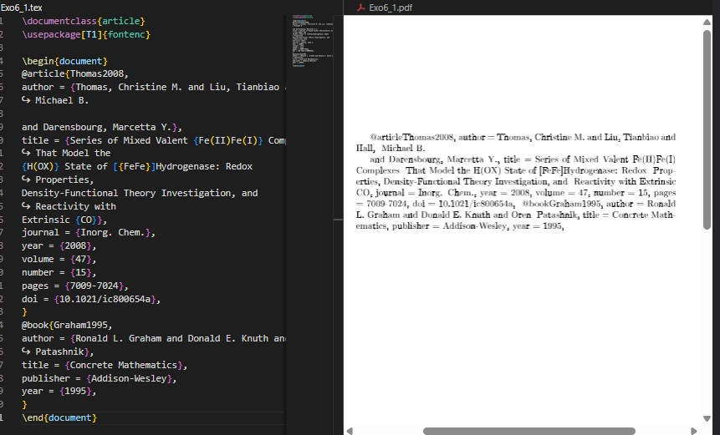

3.3 6.2 Перенос информации из базы данных / Transferring Information from Database
Для работы с библиографией требуется несколько шагов компиляции: Working with bibliography requires multiple compilation steps:
- natbib + BibTeX: LaTeX → BibTeX → LaTeX → LaTeX
- biblatex + Biber: LaTeX → Biber → LaTeX

3.4 6.3 Workflow BibTeX с natbib / The BibTeX Workflow with natbib
Пакет natbib предоставляет расширенные возможности цитирования. The natbib package provides enhanced citation capabilities.
\documentclass{article}
\usepackage[T1]{fontenc}
\usepackage{natbib}
\begin{document}
Математические примеры из \citet{Graham1995},
а химические из \citet{Thomas2008}.
Ссылки в скобках: \citep{Graham1995}
и затем \citep[p.~56]{Thomas2008}.
\citep[См.][pp.~45--48]{Graham1995}
Вместе \citep{Graham1995,Thomas2008}
\bibliographystyle{plainnat}
\bibliography{learnlatex}
\end{document}
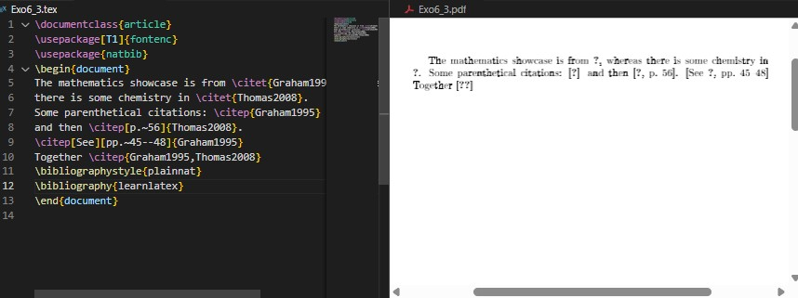

3.5 6.4 Workflow biblatex / The biblatex Workflow
Пакет biblatex работает несколько иначе, с загрузкой ресурсов в преамбуле. The biblatex package works differently, loading resources in the preamble.
\documentclass{article}
\usepackage[T1]{fontenc}
\usepackage[style=authoryear]{biblatex}
\addbibresource{learnlatex.bib}
\begin{document}
Математические примеры из \autocite{Graham1995}.
Более сложные ссылки: \parencite{Graham1995}
или \textcite{Thomas2008}
или возможно \citetitle{Graham1995}.
\autocite[56]{Thomas2008}
\autocite[См.][45-48]{Graham1995}
Вместе \autocite{Thomas2008,Graham1995}
\printbibliography
\end{document}
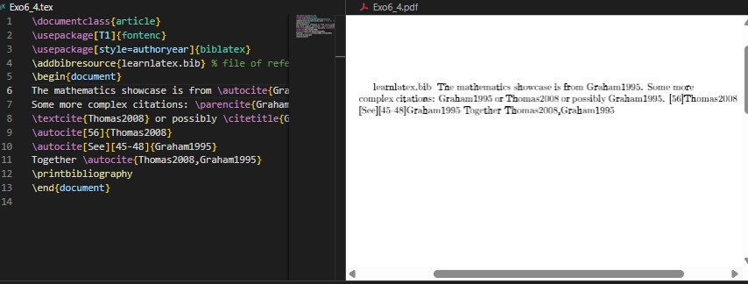

3.6 6.5 Выбор между BibTeX и BibLaTeX / Choosing Between BibTeX and BibLaTeX
BibTeX workflow: - Более установленный и поддерживаемый издательствами - Использует .bst файлы для стилей - Ограниченная поддержка Unicode
biblatex workflow: - Лучшая кастомизация через LaTeX команды - Полная поддержка Unicode сортировки - Более сложные стили цитирования

3.7 6.6 Работа с не-английской сортировкой / Dealing with Non-English Sorting
Biber обеспечивает правильную сортировку для не-английских символов. Biber provides proper sorting for non-English characters.
@article{Müller2023,
author = {Müller, Hans and École, Pierre and Смирнов, Иван},
title = {Международное исследование},
journal = {Журнал},
year = {2023}
}

3.8 6.7 Гиперссылки / Hyperlinks
Пакет hyperref автоматически создает ссылки в библиографии. The hyperref package automatically creates links in bibliography.
\documentclass{article}
\usepackage[T1]{fontenc}
\usepackage[hidelinks]{hyperref}
\usepackage[style=authoryear]{biblatex}
\addbibresource{learnlatex.bib}
\begin{document}
Ссылка \autocite{Graham1995} будет гиперссылкой.
\printbibliography
\end{document}

3.9 6.8 Различия в лучших практиках для BibTeX / Differences in Best Practice for BibTeX Input
Различные стили библиографии поддерживают разные поля. Different bibliography styles support different fields.
% Для старых стилей
@misc{Website2023,
author = {Author},
title = {Website Title},
howpublished = {\url{https://example.com}}
}
% Для новых стилей
@misc{Website2023,
author = {Author},
title = {Website Title},
url = {https://example.com}
}

4 Выполнение лабораторной работы

4.1 6.9 Упражнения / Exercises

4.1.1 Упражнение 1: Использовать примеры с natbib и biblatex
natbib workflow:
\documentclass{article}
\usepackage[T1]{fontenc}
\usepackage{natbib}
\begin{document}
Ссылка на книгу: \citet{Graham1995}. Ссылка на статью: \citep{Thomas2008}.
\bibliographystyle{plainnat}
\bibliography{learnlatex}
\end{document}
Компиляция: LaTeX → BibTeX → LaTeX → LaTeX
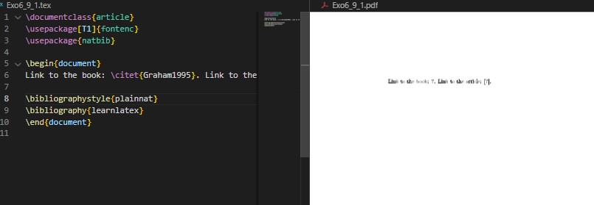
biblatex workflow:
\documentclass{article}
\usepackage[T1]{fontenc}
\usepackage[style=authoryear]{biblatex}
\addbibresource{learnlatex.bib}
\begin{document}
Авторская ссылка: \textcite{Graham1995}. Скобочная ссылка: \parencite{Thomas2008}.
\printbibliography
\end{document}
Компиляция: LaTeX → Biber → LaTeX
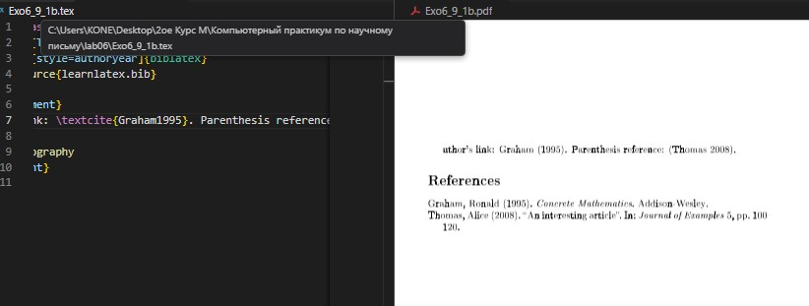

4.1.2 Упражнение 2: Создать новые записи в базе данных и новые ссылки
Новая запись в learnlatex.bib:
@article{Einstein1905,
author = {Albert Einstein},
title = {On the Electrodynamics of Moving Bodies},
journal = {Annalen der Physik},
year = {1905},
volume = {322},
number = {10},
pages = {891--921},
doi = {10.1002/andp.19053221004}
}
Документ с новой ссылкой:
\documentclass{article}
\usepackage[T1]{fontenc}
\usepackage[style=authoryear]{biblatex}
\addbibresource{learnlatex.bib}
\begin{document}
Новая ссылка: \cite{Einstein1905}. Комбинированные ссылки: \cite{Graham1995,Einstein1905,Thomas2008}.
\printbibliography
\end{document}
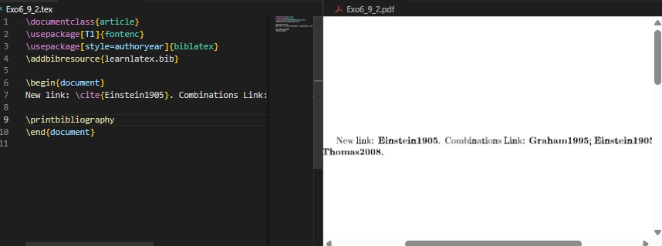

4.1.3 Упражнение 3: Добавить ссылку на отсутствующую запись в базе данных
\documentclass{article}
\usepackage[T1]{fontenc}
\usepackage[style=authoryear]{biblatex}
\addbibresource{learnlatex.bib}
\begin{document}
Ссылка на существующую запись: \cite{Graham1995}.
Ссылка на отсутствующую запись: \cite{MissingEntry2024}.
Комбинированные ссылки: \cite{Graham1995,MissingEntry2024,Thomas2008}.
\printbibliography
\end{document}
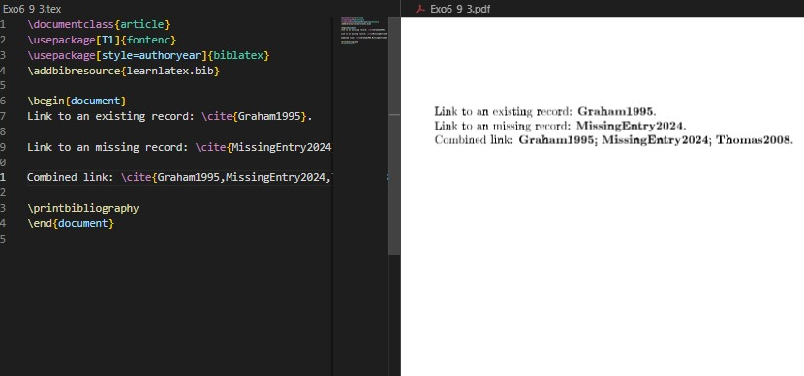

4.1.4 Упражнение 4: Экспериментировать с числовыми стилями библиографии
natbib с числовым стилем:
\documentclass{article}
\usepackage[T1]{fontenc}
\usepackage[numbers]{natbib}
\begin{document}
Числовые ссылки: \cite{Graham1995} и \cite{Thomas2008}.
Множественные ссылки: \cite{Graham1995,Thomas2008}.
\bibliographystyle{plainnat}
\bibliography{learnlatex}
\end{document}
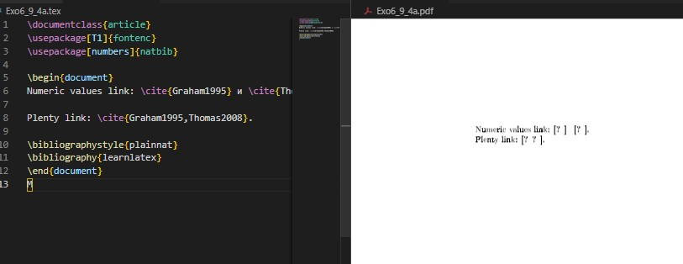
biblatex с числовым стилем:
\documentclass{article}
\usepackage[T1]{fontenc}
\usepackage[style=numeric]{biblatex}
\addbibresource{learnlatex.bib}
\begin{document}
Числовые ссылки: \cite{Graham1995} и \cite{Thomas2008}.
Множественные ссылки: \cite{Graham1995,Thomas2008}.
\printbibliography
\end{document}
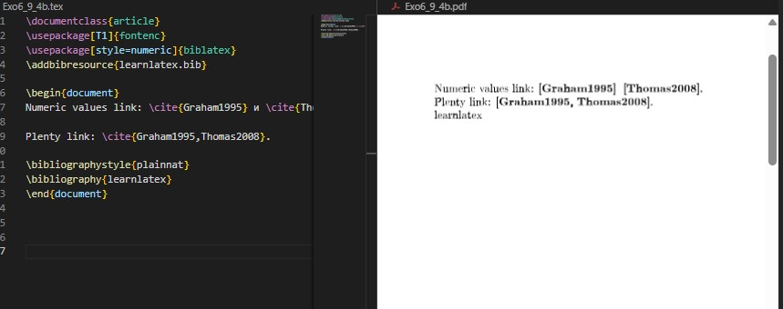

5 Выводы
В ходе лабораторной работы №6 я освоил методы работы с библиографией в LaTeX. Изучил два основных подхода: традиционный workflow с natbib и BibTeX, а также современный подход с biblatex и Biber. Научился создавать библиографические базы данных, управлять стилями цитирования, работать с не-английской сортировкой и создавать гиперссылки в библиографии.
In this lab work #6, I mastered bibliography management methods in LaTeX. I studied two main approaches: traditional workflow with natbib and BibTeX, as well as modern approach with biblatex and Biber. I learned to create bibliographic databases, manage citation styles, work with non-English sorting, and create hyperlinks in bibliography.

Список литературы
- Practical scientific writing - Tables chapter
- LaTeX/Tables - Wikibooks. https://en.wikibooks.org/wiki/LaTeX/Tables
- array package documentation
- booktabs package documentation

